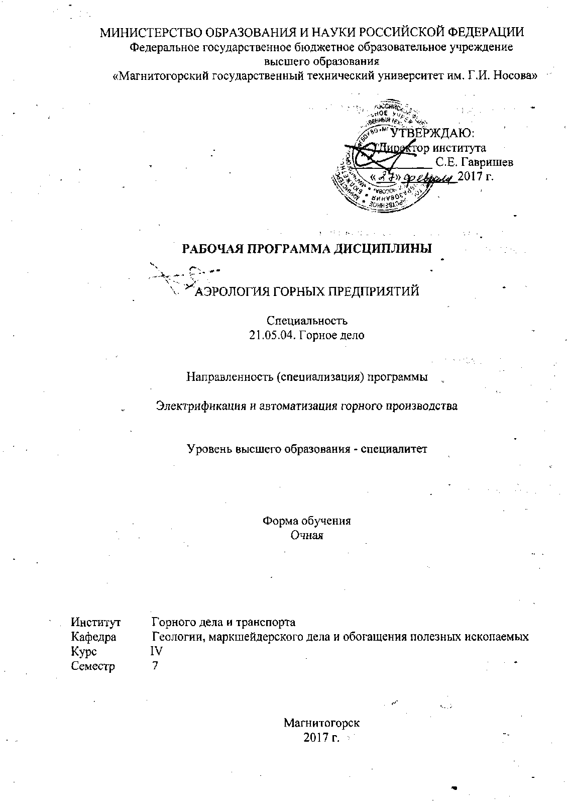

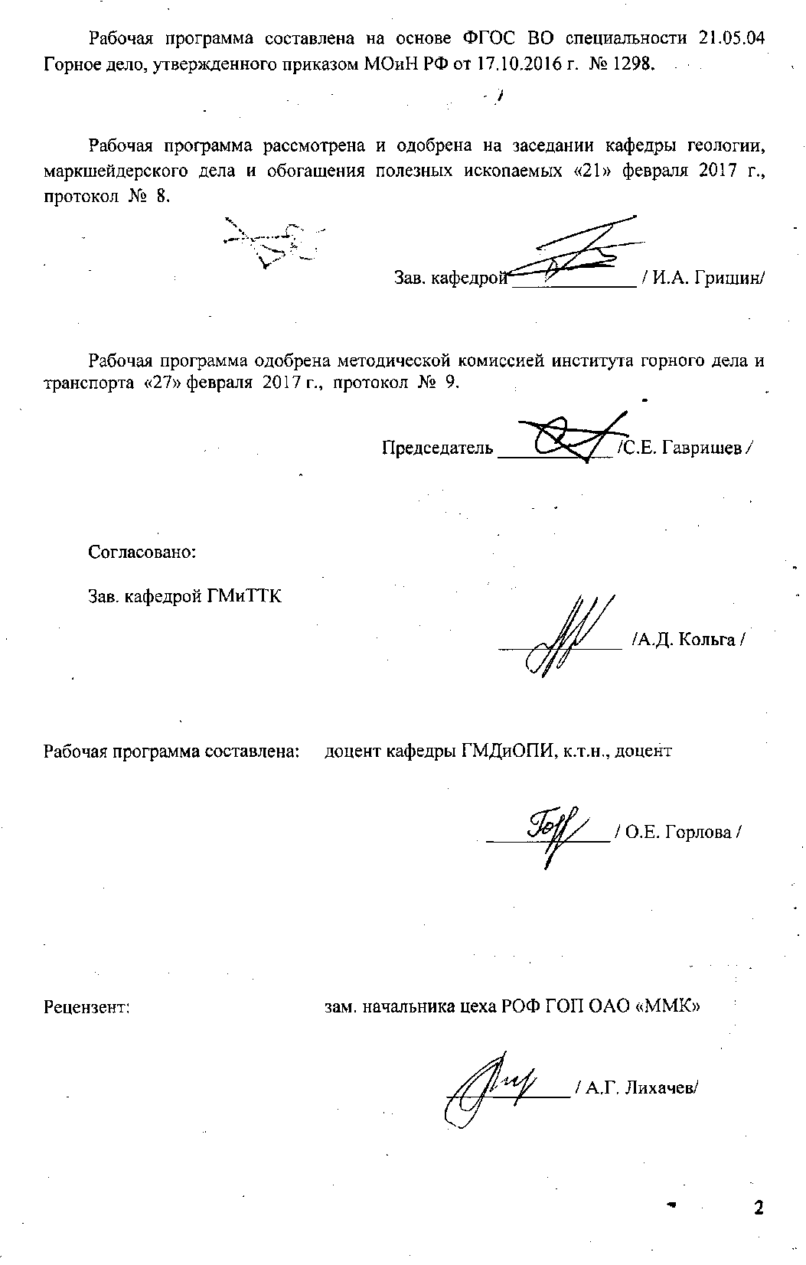

МИНИСТЕРСТВО ОБРАЗОВАНИЯ И НАУКИ РОССИЙСКОЙ ФЕДЕРАЦИИ

Федеральное государственное бюджетное образовательное учреждение

высшего образования

«Магнитогорский государственный технический университет им. Г.И. Носова»

УТВЕРЖДАЮ:

Директор института

_____________ С.Е. Гавришев

«___»_________2017 г.

**РАБОЧАЯ ПРОГРАММА ДИСЦИПЛИНЫ**

АЭРОЛОГИЯ ГОРНЫХ ПРЕДПРИЯТИЙ

Специальность

21.05.04. Горное дело

Направленность (специализация) программы

Электрификация и автоматизация горного производства

Уровень высшего образования - специалитет

Форма обучения

Очная

|  |  |
| --- | --- |
| Институт | Горного дела и транспорта |
| Кафедра | Геологии, маркшейдерского дела и обогащения полезных ископаемых |
| Курс | IV |
| Семестр | 7 |

Магнитогорск

2017 г.

Рабочая программа составлена на основе ФГОС ВО специальности 21.05.04 Горное дело, утвержденного приказом МОиН РФ от 17.10.2016 г. № 1298.

Рабочая программа рассмотрена и одобрена на заседании кафедры геологии, маркшейдерского дела и обогащения полезных ископаемых «21» февраля 2017 г., протокол № 8.

Зав. кафедрой _____________ / И.А. Гришин/

Рабочая программа одобрена методической комиссией института горного дела и транспорта «27» февраля 2017 г., протокол № 9.

Председатель ____________ /С.Е. Гавришев /

Согласовано:

Зав. кафедрой ГМиТТК

_____________ /А.Д. Кольга /

Рабочая программа составлена: доцент кафедры ГМДиОПИ, к.т.н., доцент

_____________ / О.Е. Горлова /

Рецензент:зам. начальника цеха РОФ ГОП ОАО «ММК»

_____________ / А.Г. Лихачев/

**Лист регистрации изменений и дополнений**

|  |  |  |  |  |
| --- | --- | --- | --- | --- |
| № п/п | Раздел  программы | Краткое содержание  изменения/дополнения | Дата.  № протокола  заседания  кафедры | Подпись зав.  кафедрой |
|  |  |  |  |  |
|  |  |  |  |  |
|  |  |  |  |  |
|  |  |  |  |  |
|  |  |  |  |  |
|  |  |  |  |  |
|  |  |  |  |  |
|  |  |  |  |  |
|  |  |  |  |  |
|  |  |  |  |  |
|  |  |  |  |  |
|  |  |  |  |  |
|  |  |  |  |  |
|  |  |  |  |  |
|  |  |  |  |  |
|  |  |  |  |  |
|  |  |  |  |  |
|  |  |  |  |  |
|  |  |  |  |  |
|  |  |  |  |  |
|  |  |  |  |  |
|  |  |  |  |  |

# **1 Цели освоения дисциплины (модуля)**

Целями освоения дисциплины «Аэрология горных предприятий» являются получение студентами знаний о закономерностях движения воздуха и переноса вредных и опасных примесей в вентиляционных системах, о назначении и функциях систем вентиляции горных предприятий, ее роли в обеспечении безопасности ведения горных работ и организации технологических процессов; выработка умений и навыков проектирования вентиляции горных предприятий, использования современных способов и технических средств контроля и нормализации параметров производственной атмосферы в своей профессиональной деятельности.

# 2 Место дисциплины (модуля) в структуре образовательной программы подготовки бакалавра (магистра, специалиста)

Дисциплина «Аэрология горных предприятий» входит в базовую часть блока 1 образовательной программы.

Для изучения дисциплины необходимы знания (умения, владения) сформированные в результате изучения дисциплин: «Физика», «Математика», «Основы горного дела», «Прикладная механика», «Гидромеханика», «Теплотехника», «Геомеханика», «Физика горных пород».

Знания, умения, владения, полученные при изучении данной дисциплины, будут необходимы для изучения дисциплин «Безопасность ведения горных работ», «Проектирование обогатительных фабрик», при прохождении производственно-преддипломной практики.

# 3 Компетенции обучающегося, формируемые в результате освоения дисциплины (модуля) и планируемые результаты обучения

В результате освоения дисциплины «Аэрология горных предприятий» обучающийся должен обладать следующими компетенциями:

| Структурный элемент  компетенции | Уровень освоения компетенций | | |
| --- | --- | --- | --- |
| Пороговый уровень | Средний  уровень | Высокий  уровень |
| **ПК-10** Владение законодательными основами недропользования и обеспечения экологической и промышленной безопасности работ при добыче, переработке полезных ископаемых, строительстве и эксплуатации подземных сооружений. | | | |
| Знать: | основные определения и понятия вентиляции горных предприятий,  методы управления и контроля вентиляции | методы качественного и количественного анализа особо опасных и вредных антропогенных факторов, методы управления и контроля вентиляции | научные основы рудничной аэрологии, газовой и пылевой динамики; методику обоснования параметров шахтных вентиляционных систем |
| Уметь: | выбирать схемы и технические средства проветривания нарезных, подготовительных и очистных выработок | выбирать схемы и технические средства проветривания нарезных, подготовительных и очистных выработок | проектировать системы проветривания шахты |
| Владеть: | навыками использования вычислительной техники в расчётах по аэрологии | навыками проведения измерений параметров вентиляции горных предприятий | навыками инженерных расчетов, экспериментальных исследований вентиляции |

# **4 Структура и содержание дисциплины**

Общая трудоемкость дисциплины составляет 4 единицы 144часов:

– аудиторная работа – 90 часов;

– самостоятельная работа – 54 часов.

| Раздел/ тема  дисциплины | Семестр[1] | Виды учебной работы,  включая самостоятельную работу студентов и  трудоемкость (в часах)1 | | | | Формы текущего и  промежуточного  контроля успеваемости | Код и структурный  элемент компетенции |
| --- | --- | --- | --- | --- | --- | --- | --- |
| лекции | лаборат.  занятия | практич. занятия[2] | самост.  раб. |
| 1. Раздел «Атмосфера горных предприятий» | 7 |  |  |  |  |  | ПК – 10 |
| 1.1. Тема «Атмосферный воздух» |  | 1 |  | 2 | 1 |  |
| 1.2. Тема **«**Основные составные части рудничного воздуха» |  | 1 |  | 2 | 1 | Устный опрос. |
| 1.3. Тема«Метан, его происхождение и свойства» |  | 1 |  | 2 | 1 | Устный опрос. |
| 1.4. Тема «Рудничная пыль» |  | 1 |  |  | 1 | Устный опрос. |
| 1.5. Тема «Горючие и взрывчатые свойства угольной пыли» |  | 1 |  |  | 2 | Устный опрос. |
| 1.6. Тема **«**Способы и средства нормализации состава атмосферы и производственного микроклимата» |  | 1 |  | 2 | 2 | Тестирование. |
| **Итого по разделу** |  | **6** |  | **8** | **8** | **Устный опрос, тестирование.** |
| 2. Раздел «Основные законы аэромеханики горных предприятий» |  |  |  |  |  |  | ПК – 10 |
| 2.1. Тема «Физические свойства воздуха» |  | 1 |  | 2 | 2 | Устный опрос. |
| 2.2. Тема **«**Основные законы, обуславливающие состояние газов и паров» |  | 1 |  | 2 | 2 | Устный опрос. |
| 2.3. Тема «Виды давлений движущегося воздуха» |  | 2 |  |  | 2 | Тестирование. |
| **Итого по разделу** |  | **4** |  | **4** | **6** | **Устный опрос, тестирование.** |
| 3. Раздел «Основы аэрогазодинамики и динамики аэрозолей горных выработок» |  |  |  |  |  |  | ПК – 10 |
| 3.1. Тема «Основные законы аэродинимики» |  | 2 |  |  | 2 | Устный опрос. |
| 3.2. Тема «Режимы движения воздуха в шахтах» |  | 2 |  | 2 | 2 | Устный опрос. |
| 3.3. Тема «Типы воздушных потоков в горных выработках» |  | 2 |  |  | 2 | Тестирование. |
| **Итого по разделу** |  | **6** |  | **2** | **6** | **Устный опрос, тестирование.** |
| 4. Раздел «Тепловой режим шахт» |  |  |  |  |  |  | ПК – 10 |
| 4.1. Тема **«**Тепловой баланс и тепловой режим». |  | 2 |  | 2 | 2 | Устный опрос.. |
| 4.2. Тема **«**Подогрев и кондиционирование воздуха» |  | 1 |  |  | 1 | Устный опрос. |
| 4.3. Тема **«**Охлаждение воздуха» |  | 1 |  | 2 | 1 | Тестирование. |
| **Итого по разделу** |  | **4** |  | **4** | **4** | **Устный опрос, тестирование.** |
| 5. Раздел «Вентиляционные сети» |  |  |  |  |  |  | ПК – 10 |
| 5.1. Тема «Аэродинамическое сопротивление горных выработок (природа и виды аэродинамического сопротивления; сопротивление трения; лобовое сопротивление; местное сопротивление; эквивалентное отверстие воздуховода; единицы аэродинамического сопротивления)» |  | 4 |  | 2 | 2 | Устный опрос. |
| 5.2. Тема «Классификация шахтных вентиляционных сетей» |  | 2 |  | 2 | 2 | Устный опрос. |
| 5.3. Тема «Расчет вентиляционных сетей (последовательное, параллельное, диагональное, соединения). |  | 4 |  | 2 | 2 | Тестирование. |
| **Итого по разделу** |  | **10** |  | **6** | **6** | **Устный опрос, тестирование.** |
| 6. Раздел «Источники движения воздуха в шахте» |  |  |  |  |  |  | ПК – 10 |
| 6.1. Тема «Естественная тяга воздуха в шахтах» |  | 2 |  |  | 2 | Устный опрос. |
| 6.2. Тема «Искусственно создаваемая тяга. Шахтные вентиляторы» |  | 2 |  | 2 | 2 | Устный опрос. |
| **Итого по разделу** |  | **4** |  | **2** | **4** | **Устный опрос** |
| 7. Раздел «Проветривание шахт» |  |  |  |  |  |  | ПК – 10 |
| 7.1. Тема «Теоретические основы проветривания» |  | 2 |  |  | 2 | Устный опрос. |
| 7.2. Тема «Способы и схемы проветривания шахт» |  | 2 |  | 2 | 2 | Устный опрос. |
| 7.3. Тема «Проветривание подземных выработок при их сооружении» |  | 2 |  |  | 2 | Устный опрос. |
| 7.4. Тема «Проветривание горизонтальных и наклонных выработок» |  | 1 |  | 2 | 2 | Устный опрос. |
| 7.5. Тема «Проветривание выемочных участков» |  | 1 |  |  | 2 | Устный опрос. |
| 7.6. Тема «Управление вентиляцией при разработке полезного ископаемого, склонного к самовозгоранию и аварии» |  | 2 |  | 2 | 2 | Тестирование. |
| **Итого по разделу** |  | **10** |  | **6** | **12** | **Устный опрос, тестирование.** |
| 8. Раздел «Аэрология карьеров» |  |  |  |  |  |  | ПК – 10 |
| 8.1. Тема «Атмосфера и микроклимат карьеров» |  | 2 |  | 2 | 2 | Устный опрос. |
| 8.2. Тема «Источники загрязнения атмосферы карьеров» |  | 2 |  |  | 2 | Устный опрос. |
| 8.3. Тема «Способы нормализации атмосферы карьеров» |  | 2 |  |  |  | Устный опрос. |  |
| 8.4. Тема «Естественное проветривание карьеров» |  | 2 |  | 2 | 2 | Устный опрос. |
| 8.5. Тема «Искусственная вентиляция карьеров» |  | 2 |  |  | 2 | Тестирование. |
| **Итого по разделу** |  | **10** |  | **4** | **8** | **Устный опрос, тестирование.** |
| **Итого по дисциплине** | **7** | **54** |  | **36** | **54** | **Зачет** | ПК – 10 |

# 5 Образовательные и информационные технологии

В процессе преподавания дисциплины «Аэрология горных предприятий**»** применяются традиционная и модульно-компетентностная технологии. Главная цель преподавания дисциплины - сформировать представление о неразрывном единстве эффективной профессиональной деятельности с требованиями нормативных документов регулирующими проведение работ при проектировании вентиляции горных предприятий, гарантирующими сохранение работоспособности и здоровья горнорабочего.

Усвоение дисциплины достигается в ходе лекций, самостоятельного изучения учебного материала. Лекции проходят как в традиционной форме «лекция-информация» так и в форме «лекция-консультация». Лекции-информации ориентированы на изложение и объяснение студентам научной информации, подлежащей осмыслению и запоминанию. Для лекций-консультаций теоретический материал заранее выдается студентам для самостоятельного изучения, для подготовки вопросов лектору, таким образом, лекция проходит по типу вопросы-ответы дискуссия. Используется форма «Лекция-визуализация», которая сводится к развернутому или краткому комментированию просматриваемых визуальных материалов (например, опорный конспект). Основным элементом образно-ассоциативной конструкции является опорный сигнал – единичный ассоциативный образ, заменяющий некое смысловое значение. Он способен мгновенно восстановить в памяти известную ранее информацию.

Для усвоения дисциплины необходима систематическая работа студентов над пройденным материалом, глубокое изучение вопросов теоретического курса; конспектирование материалов, отведенных для самостоятельного изучения; работа с основной и дополнительной литературой, решение домашних задач. Задания, которые предлагаются студентам для самостоятельного изучения, должны дать возможность более глубоко понять изучаемый материал и привить навыки самостоятельной работы с учебниками и нормативными документами.

В процессе изучения дисциплины осуществляется текущий и периодический контроль за результатами освоения учебного курса. Текущий контроль осуществляется непосредственно в процессе усвоения, закрепления, обобщения и систематизации знаний, умений, владения навыками и позволяет оперативно диагностировать и корректировать, совершенствовать знания, умения и владение навыками студентов, обеспечивает стимулирование и мотивацию их деятельности на каждом занятии. Текущий контроль осуществляется в форме устного опроса (собеседования).

Лекционный материал закрепляется в ходе практических работ. на которых выполняются расчетные задания по пройденной теме. При проведении практических занятий используется метод Опережающей самостоятельной работы, который заключается в изучение студентами нового материала до его изложения преподавателем на лекции и других аудиторных занятиях.

Самостоятельная работа студентов построена таким образом, что в процессе работы студенты закрепляют знания, полученные в процессе теоретического обучения, тем самым формируют профессиональные умения и навыки. Самостоятельная работа студентов стимулирует студентов к самостоятельной проработке тем, в процессе выполнения индивидуальных домашних заданий, при подготовке к промежуточной аттестации. Результаты усвоения материала проверяются в форме зачета в 7 семестре.

# 6 Учебно-методическое обеспечение самостоятельной работы обучающихся

| Раздел/ тема  дисциплины | Вид самостоятельной  работы | Кол-во  часов | Формы контроля |
| --- | --- | --- | --- |
| 1. Раздел «Атмосфера горных предприятий» | Проработка лекционного материала, изучение и конспектирование дополнительного материала по темам раздела.  Подготовка к устному опросу и тестированию. |  | Устный опрос, тестировние. |
| **Итого по разделу** |  | **8** |  |
| 2. Раздел «Основные законы аэромеханики горных предприятий» | Проработка лекционного материала, изучение и конспектирование дополнительного материала по темам раздела.  Подготовка к устному опросу и тестированию. |  | Устный опрос, тестировние. |
| **Итого по разделу** |  | **6** |  |
| 3. Раздел «Основы аэрогазодинамики и динамики аэрозолей горных выработок» | Проработка лекционного материала, изучение и конспектирование дополнительного материала по темам раздела.  Подготовка к устному опросу и тестированию. |  | Устный опрос, тестировние. |
| **Итого по разделу** |  | **6** |  |
| 4. Раздел «Тепловой режим шахт» | Проработка лекционного материала, изучение и конспектирование дополнительного материала по темам раздела.  Подготовка к устному опросу и тестированию. |  | Устный опрос, тестировние. |
| **Итого по разделу** |  | **4** |  |
| 5. Раздел «Вентиляционные сети» | Проработка лекционного материала, изучение и конспектирование дополнительного материала по темам раздела.  Подготовка к устному опросу и тестированию. |  | Устный опрос, тестировние. |
| **Итого по разделу** |  | **6** |  |
| 6. Раздел «Источники движения воздуха в шахте» | Проработка лекционного материала, изучение и конспектирование дополнительного материала по темам раздела.  Подготовка к устному опросу и тестированию. |  | Устный опрос, тестировние. |
| **Итого по разделу** |  | **4** |  |
| 7. Раздел «Проветривание шахт» | Проработка лекционного материала, изучение и конспектирование дополнительного материала по темам раздела.  Подготовка к устному опросу и тестированию. |  | Устный опрос, тестировние. |
| **Итого по разделу** |  | **12** |  |
| 8. Раздел «Аэрология карьеров» | Проработка лекционного материала, изучение и конспектирование дополнительного материала по темам раздела.  Подготовка к зачету. |  | Устный опрос, зачет. |
| **Итого по разделу** |  | **8** |  |
| **Итого по дисциплине** |  | **36** | **Промежуточный контроль: зачет.** |

**Практические занятия, их наименование и объем в часах – 36 часов**

1. Основные физические характеристики рудничного воздуха – 4 часа
2. Расчет давления воздуха в шахте и глубины шахты – 4 часа
3. Свойства токсичных газов – 2 часа
4. Свойства горючих газов – 2 часа
5. Применение законов аэродинамики – 4 часа
6. Местные сопротивления вентиляционных сетей − 2 часа
7. Расчет сопротивления горной выработки – 4 часа
8. Расчет естественной тяги – 2 часа
9. Определение утечек воздуха в шахте – 2 часа
10. Схемы вентиляции выемочных участков −2 часа
11. Контроль параметров рудничной атмосферы−2 часа
12. Деление шахт на категории по газу −2 часа
13. Состав и свойств атмосферы карьеров
14. Расчет количества воздуха, осуществляющего проветривание карьера−2 часа

# 7 Оценочные средства для проведения промежуточной аттестации

**Перечень тем и заданий для подготовки к зачету:**

1. Состав атмосферного воздуха и причины его изменения. Характеристика основных вредных веществ.
2. Уменьшение поступления вредных веществ в рабочую зону (источники выделения вредных веществ, снижение запыленности воздуха, снижение загазованности атмосферы, предупреждение взрывов пыле-, газо-воздушных смесей).
3. Основные законы аэростатики. Физические свойства воздуха.
4. Основные законы аэродинамики. Параметры, определяющие воздушный поток.
5. Основные законы движения воздуха. Режимы движения воздуха. Типы воздушных потоков (характеристика ограниченных воздушных потоков, основы теории свободных воздушных потоков).
6. Тепловой режим шахт. Тепловой баланс и тепловой режим. Подогрев и кондиционирование воздуха. Охлаждение воздуха.
7. Вентиляционные сети. Аэродинамическое сопротивление воздуховода.
8. Источники тяги. Естественная тяга.
9. Искусственно создаваемая тяга.
10. Вентиляционные сооружения. Назначение вентиляционных сооружений.
11. Перемычки, двери, окна, замерные станции, герметичные надшахтные здания, вентиляторы главного и вспомогательного проветривания.
12. Потери воздуха и способы их уменьшения.
13. Классификация потерь воздуха. Местные и непрерывно-распределенные потери воздуха.
14. Закон сопротивления при потерях воздуха. Мероприятия по уменьшению потерь воздуха.
15. Управление вентиляцией шахты. Задачи и способы управления.
16. Регулирование общего количества воздуха, поступающего в шахту.
17. Регулирование количества воздуха внутри шахты.
18. Способы и схемы вентиляции. Способы вентиляции шахт. Схемы вентиляции шахт. Схемы вентиляции выемочных участков.
19. Проветривание горных выработок.
20. Управление вентиляцией при разработке полезного ископаемого, склонного к самовозгоранию и аварии.
21. Контроль вентиляции. Организация пылевентиляционной службы.

Критерии оценки:

Для получения зачета по дисциплине обучающийся должен показать сформированную систему знаний о причинах изменения состава шахтной атмосферы и способах поддержания в горных выработках карьеров, шахт и подземных сооружений надлежащего по климатическим параметрам, чистоте и безопасности состава воздуха, о закономерностях движения воздуха и переноса вредных и опасных примесей в вентиляционных системах шахт и в карьерах, о способах, схемах и технических средствах проветривания подземных выработок и карьеров, должен продемонстрировать четкое представление о назначении и функциях систем вентиляции горных предприятий, о роли аэрологии в обеспечении безопасности ведения горных работ.

# 8 Учебно-методическое и информационное обеспечение дисциплины

а) Основная **литература:**

1. Кологривко, А.А. Маркшейдерское дело. Подземные горные работы [Электронный ресурс]: учеб. пособие / А.А. Кологривко. - М.: ИНФРА-М; Мн.: Нов. знание, 2011. - 412 с. - Режим доступа: htpp// portal.magtu.ru, электронная библиотечная система «ИНФРА-М». – Загл. с экрана. - ISBN 978-5-16-004758-4.
2. Голик, В.И. Разработка месторождений полезных ископаемых [Электронный ресурс]: учеб. пособие / В.И. Голик. - М.: НИЦ ИНФРА-М, 2014. - 136 с. - Режим доступа: htpp// portal.magtu.ru, электронная библиотечная система «ИНФРА-М». – Загл. с экрана. - ISBN 978-5-16-006753-7.

**б) Дополнительная литература:**

1. Ушаков, К.З. Рудничная аэрология [Текст]: учебное пособие / К.З. Ушаков, А.С. Бурчаков, И.И. Медведев. - М.: Недра, 1978. - 440 с.- ISBN 5-7418-0173-0.
2. ГОСТ 12.1.005-88 ССБТ. Общие санитарно-гигиенические требования к воздуху рабочей зоны [Текст]. - М.: Госкомстандарт, 1988. - 76 с.
3. Воздух в шахте [Текст]: учебное пособие / Под ред. Ф.С. Клебанова. - М.: Недра, 2011. – 278 с..- ISBN 978-5-905450-12-9
4. Ушаков, К.З. Аэрология горных предприятий. [Текст]: учебное пособие / К.З. Ушаков, А.С. Бурчаков, Л.А. Пучков, И.И. Медведев. - М.: Недра, 1987. - 421 с. - ISBN 5-7418-0173-0.
5. Аэрология горных предприятий[Текст]: горный информационно-аналит. бюллетень. Темат. прилож.: Аэрология / [колл. авт.]; под ред. Л. А. Пучкова (гл. ред.). - М.: МГГУ, 2005. - 310 с.
6. Каледина, Н. О. Вентиляция производственных объектов [Текст]: учебное пособие / Н. О. Каледина; под ред. Л. А. Пучкова. - 4-е изд., стер. - М.: МГГУ, 2008. - 193 с.
7. Скопинцева, О. В. Методические указания для проведения практических занятий и самостоятельной работы студентов по дисциплине "Аэрология горных предприятий" [Текст]. Ч. 1 / О. В. Скопинцева ; под ред. Л. А. Пучкова. - М. : МГГУ, 2008. - 35 с. : ил., схемы, табл. - (Высшее горное образование : учебно-метод. издание).
8. Горбунов, В.И. Проектирование вентиляции рудных шахт [Текст]: учеб. пособие / В.И. Горбунов; МГТУ. - Магнитогорск, 2007. - 150 с.
9. Комков, В.А. Насосные и воздуходувные станции [Электронный ресурс]: учебник / В.А. Комков, Н.С. Тимахова. - М.: ИНФРА-М, 2009. - 253 с. - Режим доступа: htpp// portal.magtu.ru, электронная библиотечная система «ИНФРА-М». – Загл. с экрана. - ISBN 978-5-16-003391-4.
10. Ромейко, В.Л. Основы безопасности труда в техносфере [Электронный ресурс]: Учебник / В.Л. Ромейко, О.П. Ляпина, В.И. Татаренко; Под ред. В.Л. Ромейко. - М.: НИЦ ИНФРА-М, 2012. - 351 с. - Режим доступа: htpp// portal.magtu.ru, электронная библиотечная система «ИНФРА-М». – Загл. с экрана. - ISBN 978-5-16-005769-9
11. Кологривко, А.А. Маркшейдерское дело. Подземные горные работы [Электронный ресурс]: учеб. пособие / А.А. Кологривко. - М.: ИНФРА-М; Мн.: Нов. знание, 2011. - 412 с. - Режим доступа: htpp// portal.magtu.ru, электронная библиотечная система «ИНФРА-М». – Загл. с экрана. - ISBN 978-5-16-004758-4.
12. Феоктистова, Т.Г. Производственная санитария и гигиена труда [Электронный ресурс]: учеб. пособие / Т.Г. Феоктистова, О.Г. Феоктистова, Т.В. Наумова. - М.: НИЦ Инфра-М, 2013. - 382 с. - Режим доступа: htpp// portal.magtu.ru, электронная библиотечная система «ИНФРА-М». – Загл. с экрана. - ISBN 978-5-16-004894-9.
13. Графкина, М.В. Безопасность жизнедеятельности [Электронный ресурс]: учебник / М.В. Графкина, Б.Н. Нюнин, В.А. Михайлов. - М.: Форум: НИЦ Инфра-М, 2013. - 416 с. - Режим доступа: htpp// portal.magtu.ru, электронная библиотечная система «ИНФРА-М». – Загл. с экрана. - ISBN 978-5-91134-681-2.

в) **Методические указания:**

Черчинцев, В.Д. Выбор и расчет пылеулавливающего оборудования для очистки газов металлургического производства [Текст] / В.Д. Черчинцев, Т.Ю. Тюрина; МГТУ, [каф. ПЭиБЖД]. – Магнитогорск, 2010. – 21 с.

г) **Программное обеспечение** и **Интернет-ресурсы:**

http://www.twirpx.com/files/geologic/dressing/ - библиотека технической литературы

<http://elibrary.ru/defaultx.asp> - научная электронная библиотека eLIBRARY.RU

# **Материально-техническое обеспечение дисциплины (модуля)**

Материально-техническое обеспечение дисциплины включает:

| Тип и название аудитории | Оснащение аудитории |
| --- | --- |
| Лекционная аудитория | Мультимедийные средства хранения, передачи и представления информации |
| Компьютерный класс | Персональные компьютеры с пакетом MS Office, с выходом в Интернет и с доступом в электронную информационно-образовательную среду университета. Учебные фильмы «Первая помощь пострадавшим при отравлении газами, химическими веществами, химических ожогах», «Организация работы ВГСЧ». |
| Аудитории для самостоятельной работы: компьютерные классы; читальные залы библиотеки | Персональные компьютеры с пакетом MS Office, выходом в Интернет и с доступом в электронную информационно-образовательную среду университета |

1.
2.